ВСЕРОССИЙСКАЯ ОЛИМПИАДА ШКОЛЬНИКОВ

ПО ОБЩЕСТВОЗНАНИЮ. ШКОЛЬНЫЙ ЭТАП.
6 КЛАСС.

Фамилия, имя, отчество_____________________________________

Класс______________________________________________________

Оценка за работу

Задание | 1 | 2 | 3 | 4 | 5 | 6 | 7 | 8 Всего баллов

Оценка

Член жюри

Член жюри

Максимальный балл за работу - 100

Наименование образовательной организации

- Задания для выбора ответа («да» — если высказывание верно, «нет»

— если высказывание неверно). Внесите свои ответы в таблицу.

1) Флаг Российской Федерации может быть поднят во время торжественных мероприятий, проводимых предприятиями, учреждениями и организациями, а также во время семейных торжеств.

2) С 14 лет без согласия ребенка нельзя изменить его имя, отечество и фамилию.

3) Народы России, несмотря на различия в языках, религии, обычаях и быте, тесно связаны общностью исторических судеб.

4) Отличительной чертой человека является способность добывать пищу.

- Детство считается самым беззаботным периодом в жизни человека, потому что взрослые предоставляют ребенку полную самостоятельность в поступках.

1 |  | 2 |  | 3 |  | 4 |  | 5
Ответ:
1 |  | 2 |  | 3 |  | 4 | 5
Нет |  | Да |  | Да |  | Нет | Нет
По 2 балла за каждый верный ответ, всего – 10 баллов.

2. Установите соответствие между правами и обязанностями российских

граждан. Свой ответ внесите в таблицу.
А) права |  | 1) получение образования
Б) обязанности | 2) |  | свободный | выбор | места
 |  | жительства
 | 3) |  | соблюдение законов
 | 4) |  | выбор места отдыха
 | 5) |  | забота о детях и престарелых
 |  | родителях
 | 6) |  | неприкосновенность жилища
 | 7) |  | свобода мысли и слова
 | 8) |  | служба в рядах Вооруженных сил
 | А |  |  | Б
Ответ:
 | А |  |  | Б
1,2,4,6,7 |  | 3,5,8
По 2 балла за каждую верную позицию, всего - 16 баллов.

3. Прочитайте высказывания известных людей. О каком обществоведческом понятии они говорят? Свой ответ запишите.

- «Это определенные предписания, согласно которым наш долг — управлять своей жизнью и своими поступками в любых обстоятельствах»

(Марк Туллий Цицерон)
__________________________________________________________________

- «Человек является прежде всего сыном своей страны, гражданином своего отечества, горячо принимающим к сердцу его интересы» (В. Г. Белинский)

__________________________________________________________________

«Под ее именем мы разумеем не только внешние приличия, но всю внутреннюю основу побуждений».

(Я. Коменский)

__________________________________________________________________

Ответ: 1) обязанности; 2) патриотизм; 3) нравственность, мораль.

По 3 балла за каждую верную позицию, всего – 9 баллов.

4. Вставьте пропущенные в тексте слова.

Умственный и физический ____________ — две взаимосвязанные
стороны человеческой _________________. В отличие от животных,

действующих инстинктивно, человек строит свою практическую деятельность _____________, в соответствии с предварительно выработанной

целью, программой. С возникновением _______________, классов и
государства _____________ труд становится привилегией господствующего
класса, а вся тяжесть ______________ труда падает на долю угнетенных масс.

- условиях ______________ революции все более значительные слои интеллигенции начинают участвовать в непосредственном производственном процессе. В будущем оба вида труда станут элементами целостной деятельности всесторонне развитого человека, для которого участие в делах

____________ является первой жизненной _____________.
1. | Потребность | 8. | Общество
2. | Труд | 9. | Умственный
3. | Деятельность | 10. Физический
4. | Частная собственность | 11.Общение
5. | Аграрная | 12. Институт
6. | Научно-техническая | 13. Созидательный
7. | Сознательный | 14. Творчество

Ответ: 2, 3, 7, 4, 9, 10, 6, 8, 1.

По 2 балла за каждую верную позицию, всего – 18 баллов.

- Ниже приведен ряд понятий, одно из которых лишнее. Лишний элемент ряда подчеркните и объясните, почему вы так решили.

Мамины украшения, свадебный альбом, бабушкин пирог, дедушкины награды, елочные игрушки.

__________________________________________________________________

__________________________________________________________________

Ответ: бабушкин пирог, так как не может быть предметом длительного пользования.

2 балл – за верно указанный лишний элемент, до 5 баллов за верное обоснование. Всего 7 баллов.

- Из приведенных ниже изображений выберите те, которые относятся к символам международных организаций, защищающих права и свободы людей. Назовите их. Свой ответ запишите в таблицу.

1 |  | 2

3 |  | 4

5

6

Номер изображения | Название организации

Ответ:
Номер изображения | Название организации
1 | Международное Движение Красного
 | Креста и Красного Полумесяца
3 | Юнеско (Организация Объединѐнных
 | Наций по вопросам образования,
 | науки и культуры)
5 | ООН (Организация Объединенных
 | Наций)

2 балла за каждое верное указание организации, 2 балла за верно указанное название организации. Всего – 12 баллов.

- Решите кроссворд.
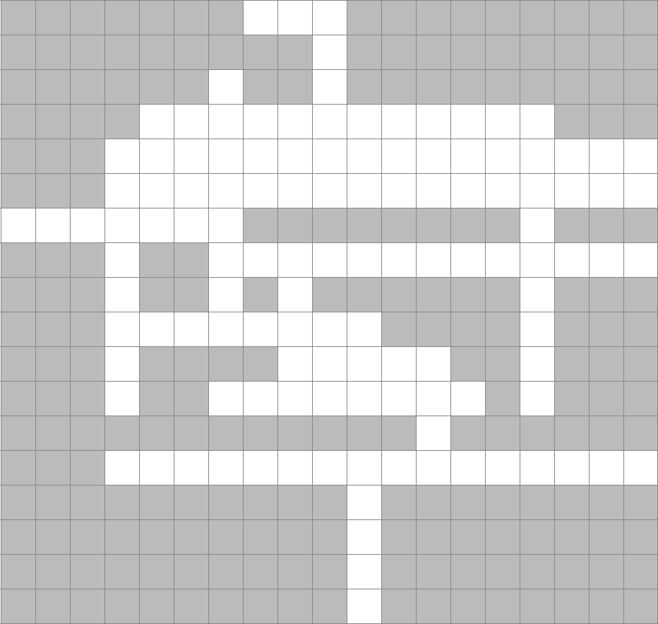

5

2

3

4 |  |  |  | 6 | 10

1

8

7
12
9

11 13

По горизонтали:

- Реальная причина социальных действий, лежащая в основе деятельности человека (Интерес)

3. Действия, которые должен выполнять гражданин на основе законодательных актов, нормативных документов, юридических норм и правил (Обязанности)

- Свойство человека, которое проявляется в его уважении к самому себе и окружающим его людям (Достоинство)

- Система нравственных правил, определяющих и регулирующих поведение человека и его поступки (Мораль)

- Необходимое для жизни человека, нужда в чем-либо (Потребность)

- Основной документ, удостоверяющий личность, гражданство и другие данные его владельца (Паспорт)

- Особая форма организации власти, управляющей обществом на определенной территории, обладающая независимостью во внешних и внутренних делах (Государство)

По вертикали:

- Все формы объединения людей и их взаимоотношения между собой (Общество)

- Разумное, мыслящее существо, чья деятельность направлена на преобразование окружающего мира (Человек)

- Деятельность, дающая возможность человеку реализовывать свои желания, выражать свои фантазии и доставляющая ему удовольствие (Игра)

- Возможности удовлетворять свои основные потребности, обеспечивающие развитие личности и ее полноценное участие в жизни общества (Права)

- Возможность беспрепятственно, без стеснения и принуждения действовать в какой-нибудь области общественной жизни (Свобода).

- Деятельность человека, направленная на создание материальных и духовных благ, необходимых для удовлетворения потребностей общества и личности (Труд)

- Люди, являющиеся родственниками, живущие вместе и ведущие совместное хозяйство (Семья)

По 1 баллу за каждое верно указанное слово, всего – 13 баллов.

- Представьте, что вам необходимо выступить в классе с сообщением на тему «Уважения все возрасты достойны». Составьте план своего рассказа. Он должен содержать не менее трех пунктов.

Ответ:
- Стадии жизни человека.
- Самый беззаботный период жизни – детство.

- Переходный возраст.
- Взрослая жизнь.
- Уважение - основа хороших взаимоотношений между людьми.

Оценивается качество и количество приведенных пунктов плана. 5-4
пункта – 15 баллов

2-3 пункта – 12 баллов
1-2 пункта – 6 баллов
Менее – 0 баллов
Максимальный балл за ответ до 15 баллов.

